Autori:
CIRCE – Istraživački centar za energetske resurse i
potrošnju,
Zaragoza, Španjolska

CERTH – Centar za istraživanje i tehnologiju,
Atena, Grčka

UFG – Sveučilište Foggia,
Foggia, Italija

SECB – Centar za znanstveno inženjerstvo Biomase,
Kijev, Ukrajina

uP_running projekt "Biomasa iz poljoprivrednih
rezidbenih ostataka i uklonjenih nasada” financiran
je iz Programa za istraživanje i inovacije u
Europskoj Uniji, Obzor 2020, br. ugovora 691748

uP_running
ANALIZA DEMONSTRACIJSKIH SLUČAJEVA
SADRŽAJ
1 Uvod: uP_running demonstracijski slučajevi 4
2 Glavni rezultati vrijednosnih lanaca 7
3 Zaključci 12
4 Dodaci 14

Kratice
PROUN Poljoprivredni rezidbeni ostaci i uklonjeni nasadi
GHG Staklenički plinovi
NVG Niska vrijednost grijanja
PrMov Prime Mover- Glavni pokretač
SOM Soil Organic Matter Soil Organic Matter – Organske tvari tla
VC Vrijednosni lanac
VCA Sudionik vrijednosnog lanca

Definicije
PROUN | Poljoprivredni ostaci od rezidbenih ostataka i uklanjanja nasada odnosi se na drvne ostatke poljoprivrednog podrijetla koji nastaju kao rezultat poljoprivrednih operacija koje se primjenjuju u vinogradima, maslinicima i nasadima voća.
Vrijednosni lanac biomase iz PROUN-a | Skup aktivnosti i sudionika uključenih u pripremu i uporabu proizvoda biomase dobivene iz drva PROUN-a.
Sječka | Rezana drvna biomasa u obliku komada s određenom veličinom čestica proizvedena mehaničkom obradom oštrim alatima kao što su noževi.
Tim Demo zemalja | Tim demo zemalja, koji se odnose na tandem agrarnog partnera (AP) i tehničkog partnera (TP) Demo zemlje.
Demo zemlja | Postoje četiri Demo zemlje u projektu uP_running: Španjolska, Italija, Grčka i Ukrajina. Demo zemlje su države u kojima su se odvijale demonstracije.
Nestandardizirani drvni ostatak | Nestandardizirani drvni ostatak ima dijelove različitih veličina i oblika, obično je više nehomogeno od drvne sječke. Glavna razlika od drvne sječke je u tome što se nestandardizirani drvni ostatak proizvodi drobljenjem tupim alatima kao što su valjci, čekići ili mlatilice.
Glavni pokretač | Dionik koji ima veliki interes i spreman je za pokretanje novog vrijednosnog lanca biomase od PROUN-a. On je glavni akter u vrijednosnom lancu, sudionik koji angažira druge i potiče ih. On je najaktivniji sudionik i obično uzima najveći dio rizika kada ulaže u novi vrijednosni lanac.
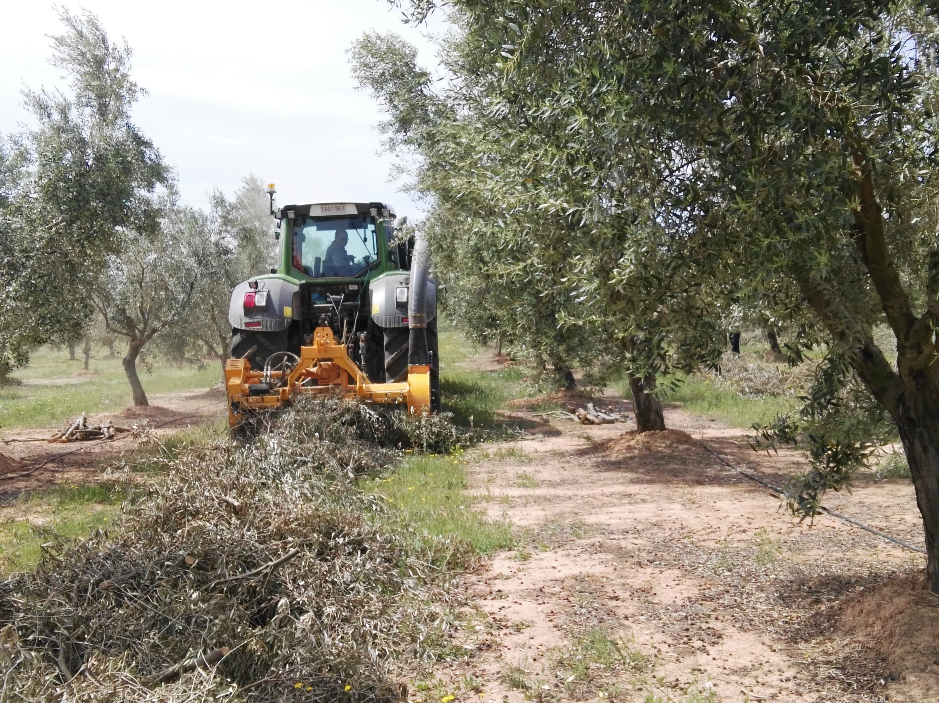
1. Uvod

Uvod: uP_running demonstracijski slučajevi
Jedna od najvažnijih aktivnosti koju je uP_running proveo za otkrivanje snažnog potencijala PROUN biomase je podrška ponuđena početnim dionicima u donošenju odluka prije početka nove inicijative PROUN-a. U proljeće 2017. odabrano je ukupno 20 korisnika, 5 po Demo zemlji (DZ: Grčka, Italija, Španjolska i Ukrajina). Odabir je izvršen od strane projektnih partnera u svakoj Demo zemlji nakon otvorenog javnog poziva za prijavu i prema transparentnom procesu koji je razmatrao niz objektivnih i subjektivnih kriterija, kao i neke preduvjete (npr. kompatibilnost s održivošću tla, obveza korisnika).
20 korisnika predstavlja vrlo različite profile: poljoprivrednike, zadruge, agroindustriju, upravitelji rezidua, uslužne tvrtke, gradska vijeća itd. Osim toga, veličina njihovih inicijativa varira od malih namjena za vlastitu potrošnju (npr. 60 t / g PROUN-a) do uspostave složenih opskrbnih lanaca u koje su uključeni brojni sudionici (> 10.000 t / god. PROUN-a).
Budući da u 20 potencijalnih vrijednosnih lanaca može sudjelovati nekoliko različitih sudionika, naziv „glavni pokretač“ (PrMov) koristi se za glavnog sudionika u vrijednosnom lancu ili osobe, tvrtke ili organizacije koje preuzimaju inicijativu i odgovarajuće rizike, a time i one kojima je potrebna posebna podrška.
U tu je svrhu u svakoj Demo zemlji aktivno radio tandem jednog tehničkog partnera i jednog poljoprivrednog partnera projekta uP_running, od lipnja 2017. do listopada 2018.
Geografski opseg demo aktivnosti i ime demo partnera prikazani su na slici 1.
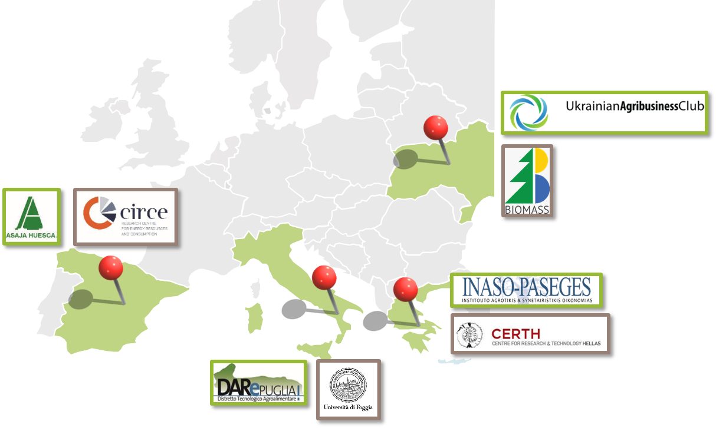
Slika 1 Demo zemlje i njihovi timovi: ASAJA i CIRCE u Španjolskoj, DARe Puglia i UFG u Italiji, INASO-PASEGES i CERTH u Grčkoj i UCAB i SECB u Ukrajini.
Zahvaljujući njihovom iskustvu i znanju, timovi Demo zemalja pratili su glavne pokretače tako da su na kraju praćenja imali mnogo jasniji opseg o inovativnom poslovanju koji žele započeti. S općenitog stajališta, praćenje je uglavnom imalo za cilj da im pomogne u stjecanju znanja, kako bi bolje razumjeli poslovanje s kojim se suočavaju, kako bi na pilot razini testirali vrijednosni lanac koji bi željeli započeti i kako bi dobili niz stavki za konačnu odluku: "trebam li ostati ili trebam ići?" Drugim riječima, rezultat praćenja odgovara 20 glavnih pokretača ovlaštenih za donošenje ispravne odluke: ili nastavak inicijative ili zaustavljanje.
U ovom izvješću, čitatelji će pronaći 20 “demo činjenica” koje omogućuju jasno i sažeto opisivanje 20 početnih inicijativa i glavnih rezultata demonstracija.
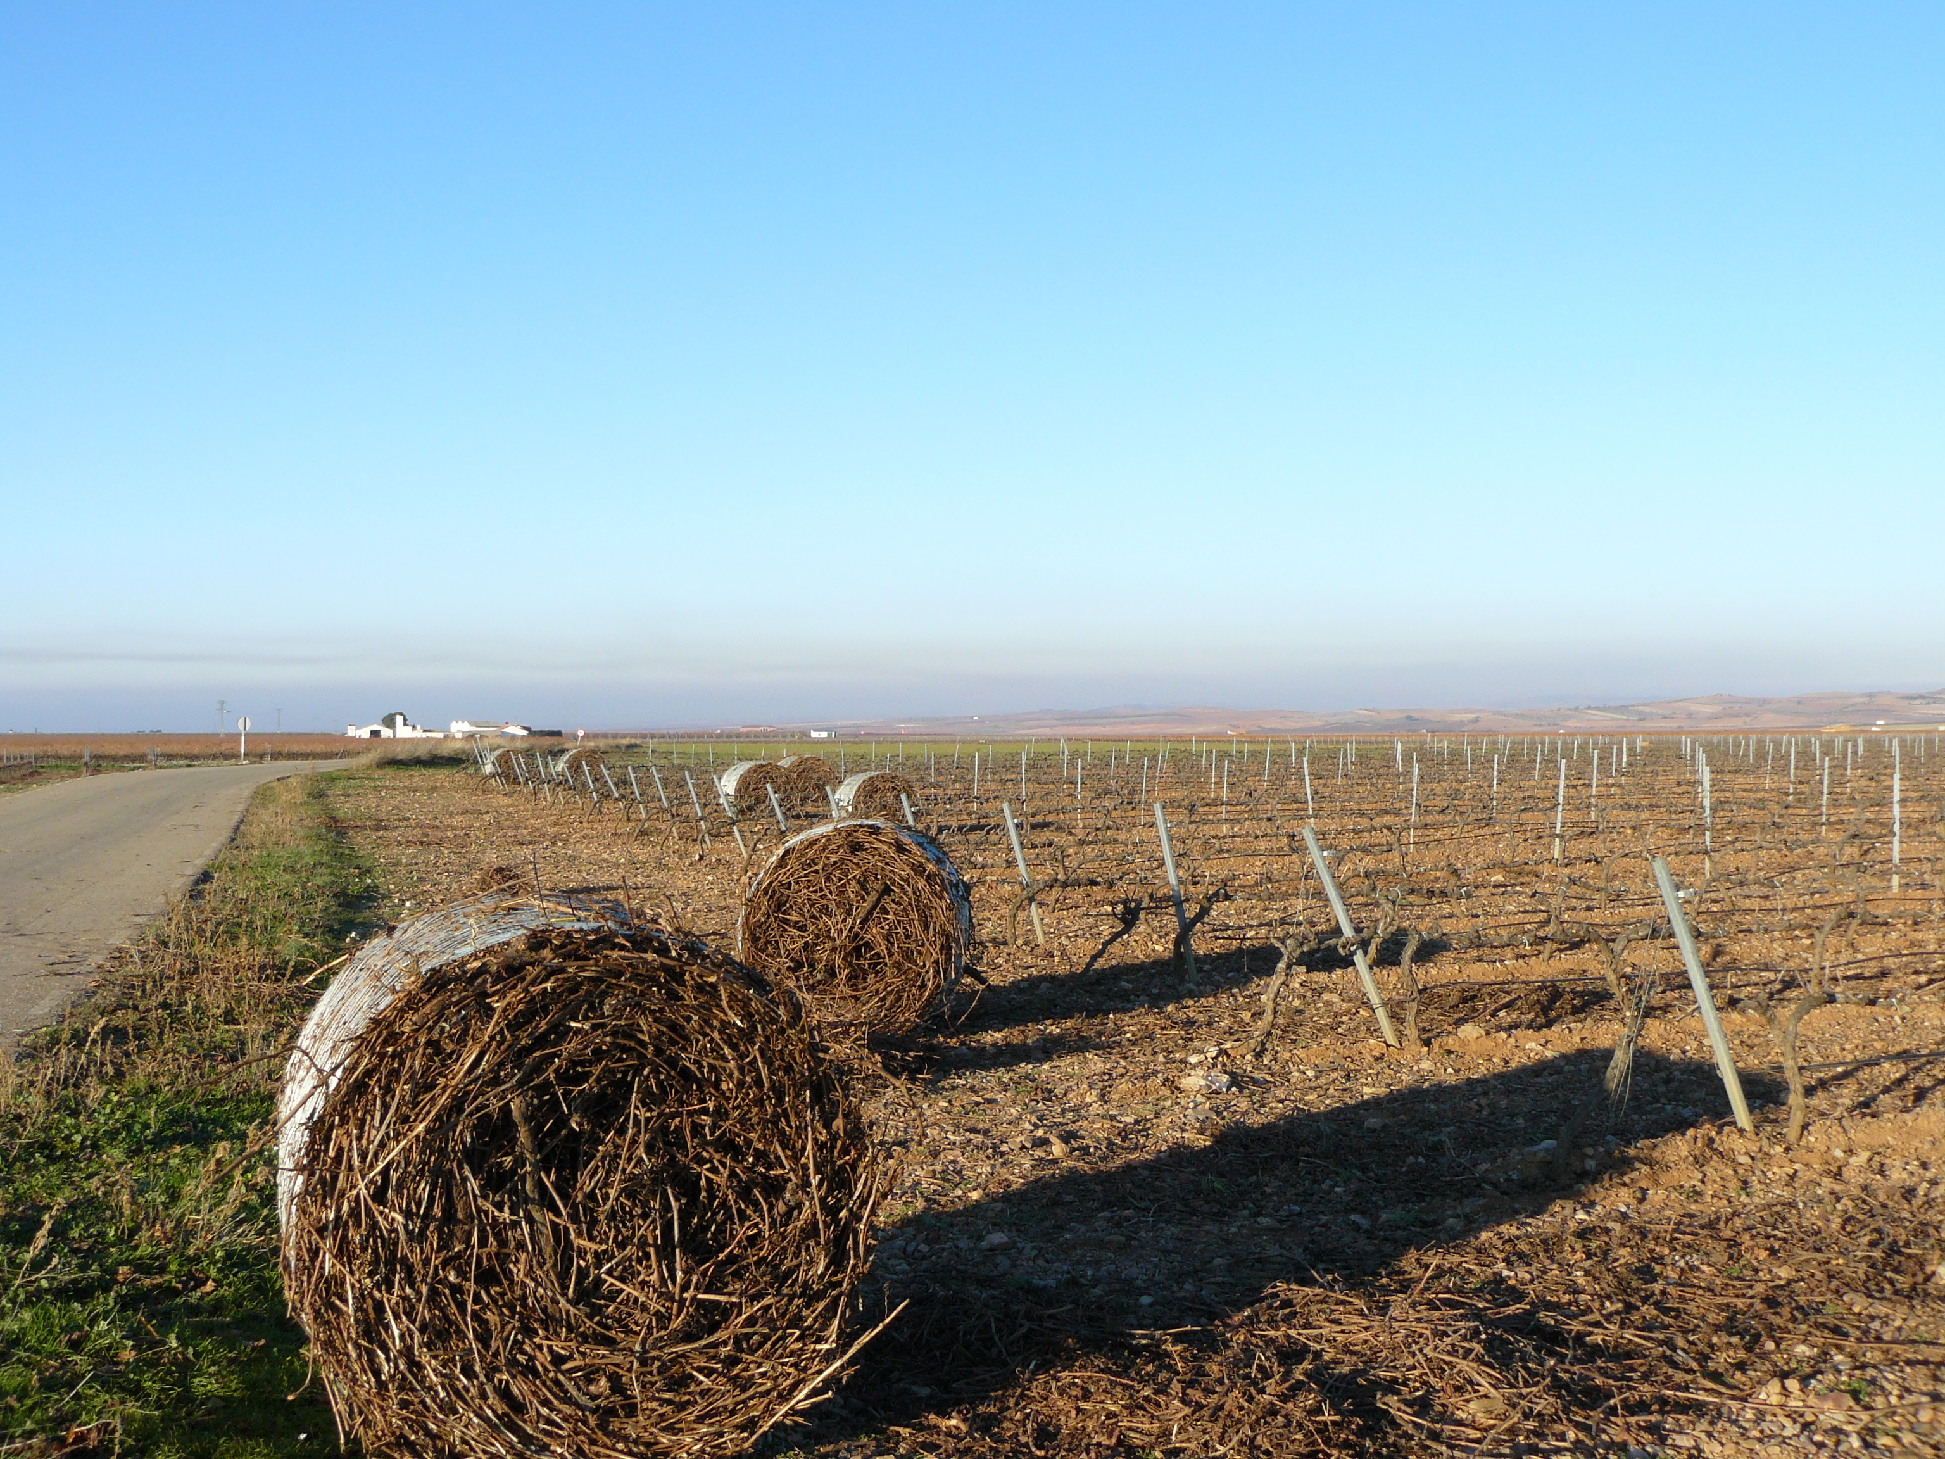
2. Glavni rezultati vrijednosnih lanaca

Glavni rezultati iz vrijednosnih lanaca
U tablici 1 prikazani su tipovi glavnih pokretača i predloženi glavni poslovni modeli. Može se vidjeti da je većina njih izravno povezana s proizvođačima PROUN-a (u 12 slučajeva) koji ili samostalno konzumiraju svoju PORUN biomasu ili prodaju dio nje lokalnim krajnjim korisnicima. To se posebno odnosi na Grčku, gdje su 5 glavnih pokretača poljoprivredne zadruge koje traže alternativnu uporabu svog PROUN drva. U drugim Demo zemljama, nekoliko glavnih pokretača su potrošači koji stvaraju potražnju, koji aktiviraju provedbu vrijednosnog lanca. Većina njih ne samo da koristi biomasu, nego i sudjeluju u logističkim operacijama. Ti krajnji korisnici mogu proizvoditi toplinu, hlađenje i/ili električnu energiju iz dolazne PROUN biomase. Konačno, dva glavna pokretača nisu ni proizvođač niti potrošač PROUN biogoriva: to su vanjske tvrtke koje nude usluge za prikupljanje, obradu, skladištenje ili transport PROUN-a.
Tablica 1. Sažetak 20 glavnih pokretača i vrsta predloženih vrijednosnih lanca
Uloga glavnih pokretača | Profil glavnog pokretača | Model vrijednosnog lanca | Grčka | Italija | Španjolska | Ukrajina
SAMOSTALNA  POTROŠNJA | Poljoprivrednik | Prikupljanje rezidbenih ostataka s vlastitih ili susjednih polja za vlastitu potrošnju |  |  | Demo12
 | Poljoprivredna zadruga | Suradničko prikupljanje biomase i vlastita potrošnja u odgovarajućem postrojenju | Demo1  Demo4 | Demo8 | Demo15
Glavni pokretač je PROIZVOĐAČ PROUN-a koji prodaje dio drva | Poljoprivrednik | Prikupljanje vlastitih rezidbenih ostataka i plasiranje na tržište kao drvne sječke |  |  |  | Demo18
 | Poljoprivredna zadruga/Proizvođač voća | Prikupljanje rezidbenih ostataka na vlastitim poljima za kućanstva, škole, staklenike, itd. | Demo2  Demo3 |  | Demo14 | Demo17  Demo20
 | Poljoprivredna zadruga | Udruživanje s proizvođačem peleta za proizvodnju agro-peleta | Demo5
Glavni pokretač NUDI USLUGE za berbu, obradu i tržište za biomasu | Agro uslužne tvrtke | Pružanje usluga prikupljanja rezidbenih ostataka, skladištenja i prerade biomase radi prodaje krajnjim potrošačima |  | Demo6
 | Upravitelji rezidua | Pružanje usluge za uklanjanje nasada. U svojim objektima uspostavlja logistički centar za biomasu |  |  | Demo11 (bilo koji usjev)
Glavni pokretač je KONAČAN POTROŠAČ | Poljoprivredni potrošač | Kupuje biomasu od PROUN-a za proizvodnju topline za sušenje poljoprivrednih proizvoda. Također proizvodi i prodaje električnu energiju |  | Demo7
 | Industrijski potrošač | Stvara važnu potražnju, organizira opskrbni lanac i sklapa ugovore s posrednicima |  | Demo9  Demo10
 | Javna uprava (potrošač) | Stvara početnu potražnju i reklamira lokalni dijalog kako bi se uspostavila početna upotreba  PROUN-a u javnim zgradama |  |  | Demo13 | Demo16  Demo19

Gore opisane činjenice ilustrirane su na drugačiji način kroz Sliku 2, koja je temelj glavne vrste organizacija glavnih pokretača i namijenjena krajnja uporaba drva PROUN-a.
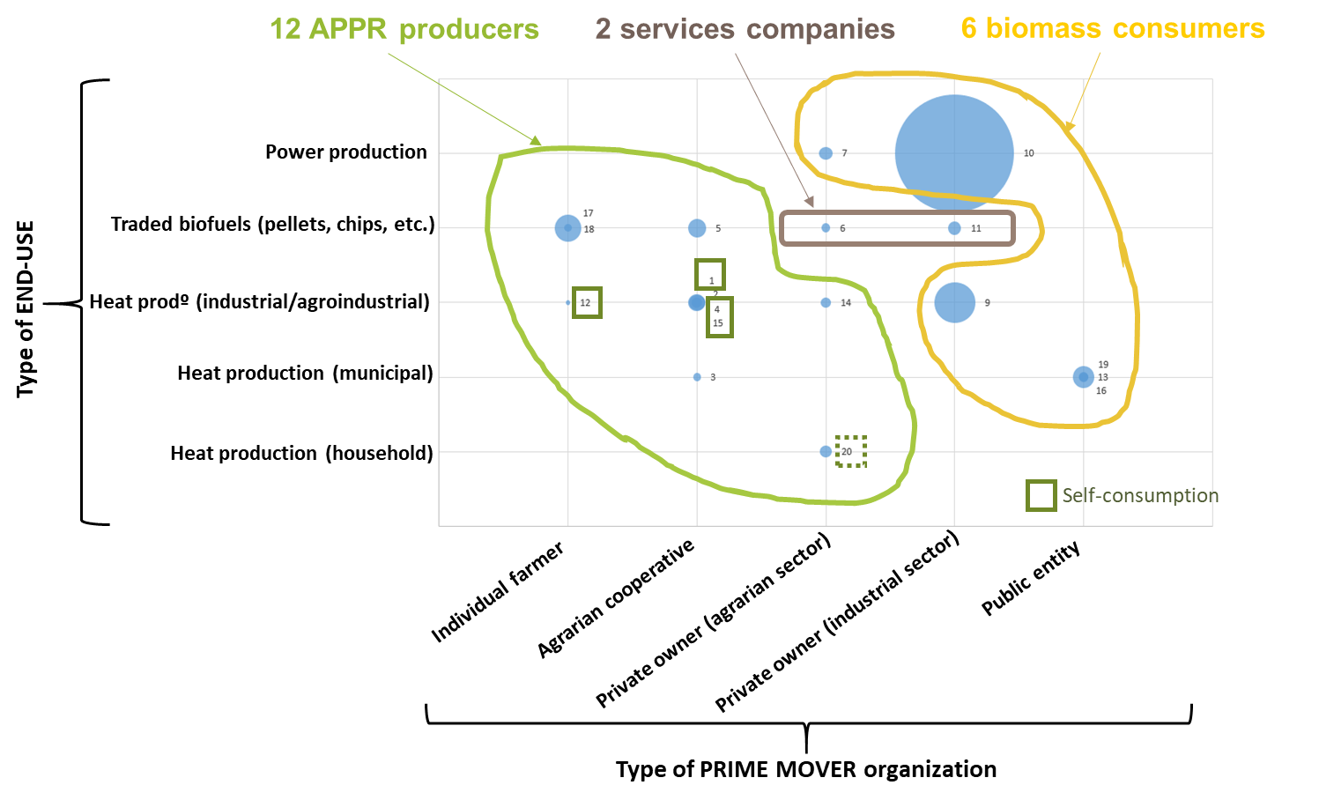
Slika 2. Klasifikacija demonstracija u skladu s vrstom glavnog potrošača organizacije (x-os), vrsta krajnje uporabe (y-os) i veličina inicijative u tonama godišnje (veličina mjehurića)
Ukupno je provedeno 19 demonstracija u kojima je sudjelovalo više od 50 sudionika i proizvedeno više od 130 tona biomase od PROUN-a. Jedan Demo nije mogao biti proveden u Italiji s glavnim pokretačem 8 “Cantina Apulia” zbog drastične promjene u feed-in-tarifi za proizvodnju električne energije, zbog čega poslovni plan više nije valjan.
U većini slučajeva (11 od 19 demonstracija), konačni PROUN proizvod je bio u obliku nestandardiziranog drvnog ostatka dobivenog ili ručnom drobilicom, beračem s integriranim rezačem ili velikim statičkim rezačem. Za ostale slučajeve (u 5 demonstracija), pravilnije sječke dobivene su ručnim drobilicama, dva različita tipa "agro-peleta" proizvedena su u Ukrajini i Italiji, a jedan briket u Ukrajini. Što se tiče performansi strojeva, može se naglasiti da sječka ne ovisi samo o tehnologiji opreme, već vrlo često o obliku i veličini grana, što snažno utječe na kapacitet prikupljanja.
Što se tiče odabira tehnologije sakupljanja, čini se da su integrirane sjeckalice zanimljiva opcija, koja nudi različite varijacije (straga ili sprijeda, s velikim vrećama ili kontejnerima, itd.) I izbjegavajući izvlačenje grana (s odgovarajućom ugradnjom tla). Unatoč tome, iako je razvijeno nekoliko modela za maslinike, potrebno ih je prilagoditi za uže obrasce sadnje voćnjaka i vinograda. Štoviše, dobro pripremljena organizacija rezidbe na polju kroz ručno ili mehaničko blanjanje imala je kritičan utjecaj na kapacitet berbe i gubitke.
Sa stajališta ekonomske opravdanosti dokazanih vrijednosnih lanaca, vidljivo je da se troškovi biomase iz PROUN-a uvelike razlikuju ovisno o logističkoj shemi i korištenim strojevima, produktivnosti PROUN-a i mnogim drugim čimbenicima (transporti, troškovi operatera, stupanj ulaganja, itd.). Općenito, ekonomske marže su uske i, u većini regija, biomasa iz PROUN-a izravno se natječe s drugom kvalitetnom biomasom i relativno niskom cijenom (30-70 €/t), npr. piljevina, ljuska badema, šumska drvna sječka. Analiza goriva i procjena njegove tržišne vrijednosti pokazali su da je zajednički problem za PROUN proizvod povezan s raspodjelom veličine čestica, koja snažno ograničava uporabu ovog goriva u postojećim postrojenjima na biomasu. Većina demonstracija naglasila je apsolutnu potrebu za pokretanjem vrijednosnog lanca s krajnjim korisnicima i detaljnim ispitivanjem njihove sposobnosti da upravljaju PROUN biomasom. U tom smislu i dalje su potrebni napori kako bi se povećala svijest potencijalnih potrošača, prilagodile tehnologije izgaranja i osposobili operateri i tehničari zaduženi za rukovanje i uporabu biomase iz PROUN-a. S druge strane, najčešći oblici biogoriva iz PROUN-a (nestandardizirani drvni ostatak i sječka) nisu standardizirani i ne mogu se slati na tržište kao roba. Sadržaj vlage i pepela u proizvodu PROUN-a također može biti problem; može se kontrolirati duljim sušenjem na terenu; međutim, ovu praksu moraju odobriti poljoprivrednici. Veći sadržaj pepela je svojstvena značajka za jednogodišnju rezidbu; ne može se smanjiti ispod određene točke; međutim, trebale bi se primjenjivati dobre prakse ​​kako bi se izbjegao sadržaj tla i drugih kontaminacija u biomasi iz PROUN-a.
Što se tiče poslovnih modela uključenih u Demo zemljama, velika većina se temelji na lokalnoj upotrebi biomase iz PROUN-a, s geografskim radijusom manjim od 30 km, i na relativno maloj do srednjoj razini za potrebe grijanja, tj. manje od 2.000 tona godišnje. Neke iznimke nalaze se za Demo 9 i Demo 10, kao i za ukrajinski Demo 17. Ova činjenica je u skladu s postojećim slučajevima zabilježenim u Bazi podataka?).
Od 20 glavnih pokretača, dvije glavne tipologije PROUN proizvođača su identificirane. Prva kategorija su pojedinačni poljoprivrednici ili tvrtke koje posjeduju veliku površinu trajnih usjeva, tj. više od 300 ha. Oni obično imaju traktore, usitnjivače i kamione potrebne za većinu logističkih operacija. To je slučaj s ukrajinskim prikazima 17, 18 i 20, kao i sa španjolskim Demo 14. Ipak, većina proizvođača PROUN-a pojedinačni su poljoprivrednici ili zadruge s malim i raspršenim parcelama kojima je teško pristupiti s prikolicama i teškim strojevima. U ovom slučaju, PROUN drvo je u rukama više vlasnika, što otežava logistiku, a kapacitet ulaganja je ograničen. Iz tih razloga, prisutnost agro-uslužnih tvrtki u tim područjima i njihov kapacitet za upravljanje biomasom iz PROUN-a koriste se kao ključni za uspostavu vrijednosnog lanca. Alternativno, udruživanje/suradnja između nekoliko primarnih proizvođača za kupnju strojeva također može biti rješenje.
Što se tiče emisija stakleničkih plinova u odnosu na fosilna goriva, uštede su visoke, tj. Između 81 i 97%, što znači da se tisuće tona ekvivalentnih emisija CO₂ može godišnje uštedjeti zahvaljujući mobilizaciji PROUN-a. Ako se izrazi po jedinici proizvedene topline, vrijednosni lanci se temelje na biomasi od rezidbenih ostataka i uklanjanja nasada gdje proizvode između 2 i 7 g CO₂/MJ. To je više od deset puta niže u usporedbi s emisijama stakleničkih plinova koje stvaraju fosilna goriva (postavljen na 80 g CO₂/MJ prema prijedlogu RED-a II).
Konačno, važno je naglasiti ključnu ulogu koju javna tijela mogu imati u razvoju takvih inicijativa. Prvo, kao potrošači lokalne biomase iz PROUN-a stvaraju novu potražnju i aktiviraju nove vrijednosne lance; ovo je slučaj s Demo 13, 16 i 19 koje promoviraju gradska vijeća Calanda (Španjolska), Vinnytsia i Bolgrad (Ukrajina). Ovi modeli mogu biti posebno zanimljivi u ruralnim područjima s visokom gustoćom trajnih usjeva, jer omogućuju stvaranje radnih mjesta, izbjegavanje emisija iz otvorenog paljenja rezidbenih ostataka, ozelenjavanje općinskih zgrada i, općenito, razvoj kružne BIO gospodarske regije. S druge strane, zanimljive sinergije s općinskim vlastima također se mogu ostvariti u pogledu zajedničkog upravljanja gradskim biootpadom i poljoprivrednim rezidbenim ostacima (npr. zajednički strojevi i skladišta).

3. Zaključci

Zaključci
Ovaj dokument je izvijestio o početnim inicijativama koje su podržali Demo partneri u Grčkoj, Italiji, Španjolskoj i Ukrajini za razvoj novih vrijednosnih lanaca temeljenih na poljoprivrednoj biomasi iz rezidbenih ostataka i uklanjanja nasada. Razmatrani su novi poslovni modeli, provedena su terenska ispitivanja i legaliziranje proizvoda biomase, a održivost inicijativa ocijenjena je s tehnološko-ekonomskog i ekološkog stajališta. Na kraju, velika količina informacija prebačena je na glavne pokretače ovih budućih vrijednosnih lanaca, kako bi podržali njihovo donošenje odluka i usmjerili svoje poslovanje.
Od 20 glavnih pokretača koje su praćeni, odabran je po jedan u svakoj Demo zemlji za daljnju potporu projekta u provedbi predloženog vrijednosnog lanca. To je slučaj sa Savezom poljoprivrednih zadruge Agrinio u Grčkoj (Demo 4), tvrtkom Agritoppi u Italiji (Demo 6), gradskom vijeću Calanda u Španjolskoj (Demo 13) i tvrtki Triada MK u Ukrajini (Demo 17). Važno je napomenuti da su, u vrijeme pisanja ovog dokumenta, vrijednosni lanci u Italiji i Ukrajini već provedeni na komercijalnoj osnovi, s potpisanim ugovorima o opskrbi s lokalnim krajnjim korisnicima. U budućnosti detaljan opis njihovih aktivnosti dat će se u javnom dokumentu D3.4 “Priručnik o novim slučajevima uspješnosti uP_running””.
Iz globalnog pregleda, demonstracijski slučajevi uP_running dokazuju kako je PROUN drvo za energiju, tehnološko-ekonomski i ekološki izvedivo. Unatoč preprekama koje još uvijek usporavaju razvoj PROUN sektora (vidi više detalja u javnom dokumentu 2.2), i ogromnim naporima potrebnim za provedbu novih vrijednosnih lanaca, inicijative navedene u ovom dokumentu naglašavaju da upotreba PROUN-a za energiju može donijeti brojne koristi sudionicima iz sektora poljoprivrede i energetike (nove poslovne linije, novi prihodi, ušteda vremena, širi izvor biomase, itd.), za okoliš (izbjegavanje spaljivanja na otvorenom, prelazak s fosilnih goriva, itd.) i na društvo u cjelini jer su u skladu s nekoliko europskih strategija (kružna ekonomija, bio gospodarstvo, obnovljivi izvori energije i ruralni razvoj).
Zahvaljujući demonstracijama koje su u tijeku, partneri su stvorili i važnu bazu znanja koja se želi prenijeti na buduće savjetnike o biomasi od PROUN-a. Izrađeni su materijali za obuku, kao i Priručnik za savjetovanje), koji je dostupan i na web stranici projekta.
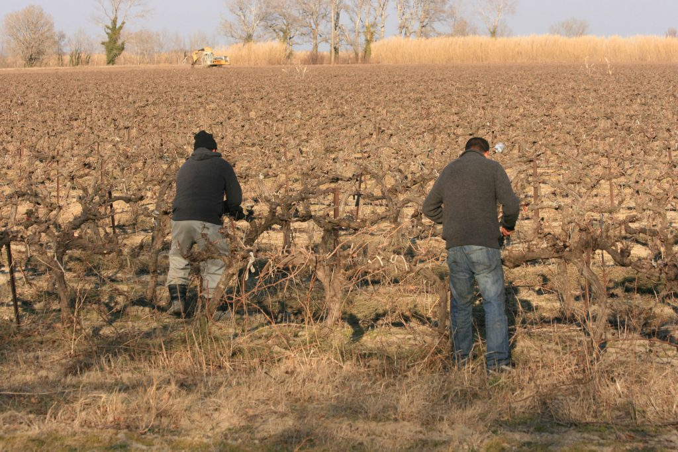
Konačno, zanimljivo je naglasiti da je videozapis snimljen u svakoj Demo zemlji i dostupan je na YouTube kanalu projekta. Svaki video je dostupan na osam jezika: hrvatski, engleski, francuski, grčki, talijanski, portugalski, španjolski i ukrajinski.
4. Dodaci

Dodaci
U nastavku je uključeno 20 informativnih letaka popratnih inicijativa. Također, u nastavku je prikazana i tablica naziva glavnih pokretača, naziv područja, kao i poslovni model na kojem se inicijativa temelji.
Red.br. | Naziv glavnog pokretača | Naziv publikacije | Poslovni model
1 | EAS Lakonias | SAMOSTALNA POTROŠNJA REZIDBENIH OSTATAKA OD MASLINA NA ZADRUŽNOJ DROBILICI ZA KOMINU | Samostalna potrošnja u poljoprivrednom zadružnom postrojenju
2 | VAENI Naousa | ZADRUŽNO SAKUPLJANJE REZIDBENIH OSTATAKA VINORADA ZA GRIJANJE LOKALNIH STAKLENIKA | Grijanje u agroindustriji s rezidbenim ostacima od poljoprivrednih zadruga
3 | AOS Koropiou | SURADNJA IZMEĐU POLJOPRIVREDNIH ZADRUGA I OPĆINA ZA NOVO UPRAVLJANJE REZIDBENIM OSTACIMA | Grijanje u općinskim/gradskim zgradama s energijom rezidbenih ostataka iz poljoprivrednih zadruga
4 | Agrinio Union | SAMOSTALNA POTROŠNJA REZIDBENIH OSTATAKA NA POSTROJENJIMA ZA SUŠENJE KRME | Samostalna potrošnja u poljoprivrednom zadružnom postrojenju
5 | Aichmeas Cooperative | PROIZVODNJA PELETA OD REZIDBENIH OSTATAKA MASLINE KROZ SHEMU ZADRUGA | Proizvodnja agro-peleta za grijanje u lokalnoj agro-industriji
6 | Agritoppi srl | PROIZVODNJA AGROPELETA OD REZIDBENIH OSTATAKA MASLINE | Proizvodnja agro-peleta za grijanje u lokalnoj agro-industriji
7 | Schiraldi | MALA KOGENERACIJSKA POSTROJENJA | Kombinirana proizvodnja toplinske i električne energije u poljoprivrednom sektoru
8 | Cantina Apulia | MALA KOGENERACIJSKA POSTROJENJA U LOKALNOJ VINARIJI | Kombinirana proizvodnja toplinske i električne energije u poljoprivrednom sektoru
9 | Tersan | ENERGIJA, ALI NE SAMO OD REZIDBENIH OSTATAKA OD MASLINA I VINOGRADA | Korištenje rezidbenih ostataka za energiju, biofilter i sastavne tvari u pogonu za kompostiranje
10 | AgriTRE | PRONALAZAK NOVIH ZALIHA BIOMASE ZA ENERGETSKA POSTROJENJA KOJA SE OPSKRBLJUJU SLAMOM | Proizvodnja energije dijelom se temelji na biomasi rezidbenih ostataka maslina
11 | GRUYSER/Ecoadeso | OD BIOMASE UKLONJENIH NASADA VOĆNJAKA DO INDUSTRIJSKE BIOMASE | Usluge uklanjanja nasada poljoprivrednicima i logističkom centru za proizvodnju nestandardiziranog drvnog ostataka
12 | Casa Miquelás | SAMOSTALNA POTROŠNJA REZIDBENIH OSTATAKA NA FARMAMA PREPELICA | Samostalna potrošnja u poljoprivrednom objektu (grijanje farme prepelica)
13 | Ayuntamiento de Calanda | GRIJANJE OPĆINSKIH/GRADSKIH ZGRADA OD REZIDBENIH OSTATAKA | Grijanje općinskih/gradskih zgrada s rezidbenim ostacima lokalnih poljoprivrednika
14 | Frutas Aqua/Dallar Energía | SAVEZ IZMEĐU PROIZVOĐAČA VOĆA I ESCO grupe ZA GRIJANJE U LOKALNIM OBJEKTIMA | Grijanje u lokalnim objektima sa rezidbenim ostacima iz voćnjaka
15 | Cooperativa SJB | SAMOSTALNA POTROŠNJA REZIDBENIH OSTATAKA U VINARIJAMA | Samostalna potrošnja u poljoprivrednom zadružnom objektu
16 | Vinnytsia regional administration | LOKALNA UPRAVA PROMOVIRA BIOMASU OD REZIDBENIH OSTATAKA ZA ZAMJENU FOSILNIH GORIVA | Grijanje općinskih/gradskih zgrada s rezidbenim ostacima lokalnih poljoprivrednika
17 | Triada-MK | PROIZVODNJA PELETA OD OSTATAKA VOĆNJALA ZA LOKALNE KORISNIKE TOPLINE | Proizvodnja agro-peleta za grijanje u lokalnim industrijama i zgradama
18 | Novooleksandrivske | NESTANDARDIZIRANI DRVNI OSTATAK OD REZIDBENIH OSTATAKA JABUKA KORIŠTEN NA LOKALNIM OBJEKTIMA | Grijanje u lokalnim objektima s rezidbenim ostacima pojedinog poljoprivrednika
19 | Bolgrad city council | LOKALNI OBJEKTI GRIJENI VINOGRADSKIM BRIKETIMA | Grijanje općinskih/gradskih zgrada s vinogradskim briketima
20 | Black Sea fruit company | PROIZVOĐAČI VOĆA KORISTE DIO SVOJIH REZIDBENIH OSTATAKA A OSTATAK PRODAJU LOKALNIM KORISNICIMA | Samostalna potrošnja u uredima voćnih tvrtki i prodaja lokalnim objektima za grijanje

www.up-running.eu

uP_running projekt:
Biomasa iz poljoprivrednih rezidbenih ostataka i uklonjenih nasada
Ovaj projekt je financiran iz programa istraživanja i inovacija Obzor 2020. u okviru sporazuma Europske unije br. 691748

uP_running project, Karta preglednika biomase od rezidbenih ostataka i uklanjanja plantaža. http://www.up-running-observatory.eu/en/

